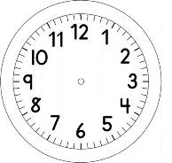
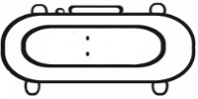
PORTUGUÊS

INÍCIO:

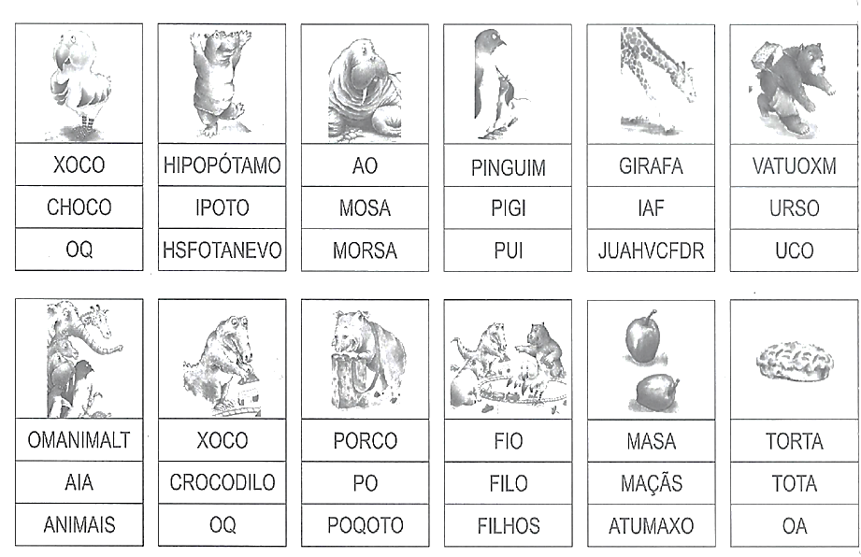
- OBSERVE AS IMAGENS E PINTE AS PALAVRAS QUE VOCÊ ACHA QUE ESTÃO ESCRITAS CORRETAMENTE.

2. ESCREVA OS NÚMEROS DAS IMAGENS EM SUAS PALAVRAS CORRESPONDENTES.
